Seminario TIC · CURZA / UNCo
Guía — Q-12 · Kilimanjaro: geometrías y medir
Bloque B · Medir + buffer
Software: QGIS 3.40 Desktop · Bloque A+B · QGIS Desktop (CURZA/UNCo)
Video: sig-q12-kilimanjaro-charon.mp4 (soft subs). Demo docente QGIS 3.40 ES.
Paso 1 · geom
Capítulo doce. Capas Kilimanjaro: parque, glaciar, ríos y cumbre. SCR EPSG tres dos siete tres siete en metros. Estilos: parque verde suave, glaciar celeste, ríos azules, cumbre roja marcada. Zoom total. Tomate unos segundos para mirar la pantalla completa: menús, paneles y barra…
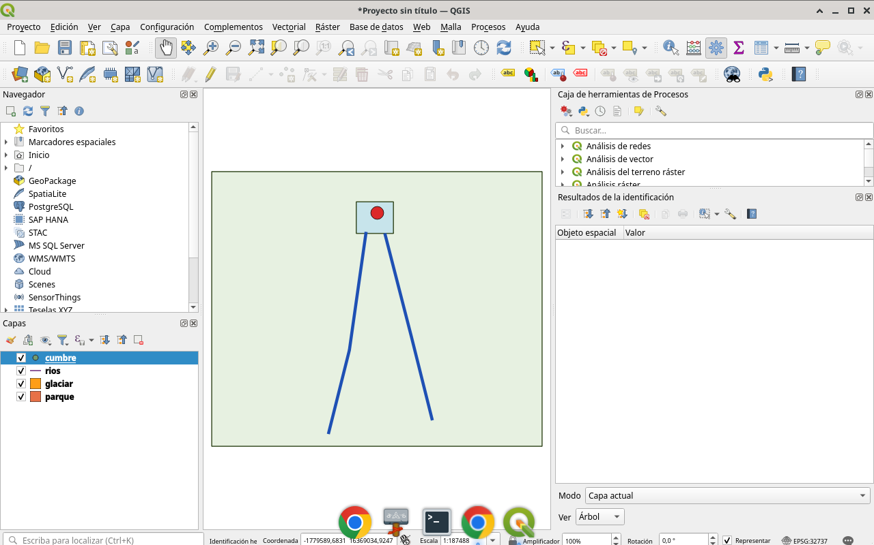
Figura 1
Tip: Diálogo / herramienta visible en el video
Paso 2 · medir
Activá la herramienta Medir línea. Primer clic en la cumbre, segundo clic hacia un borde del parque. Leé la distancia en el cuadro de medición, en metros. Sin SCR métrico, la cifra es teatro. Mové el mouse con calma sobre iconos y etiquetas; los tooltips en español refuerzan el v…
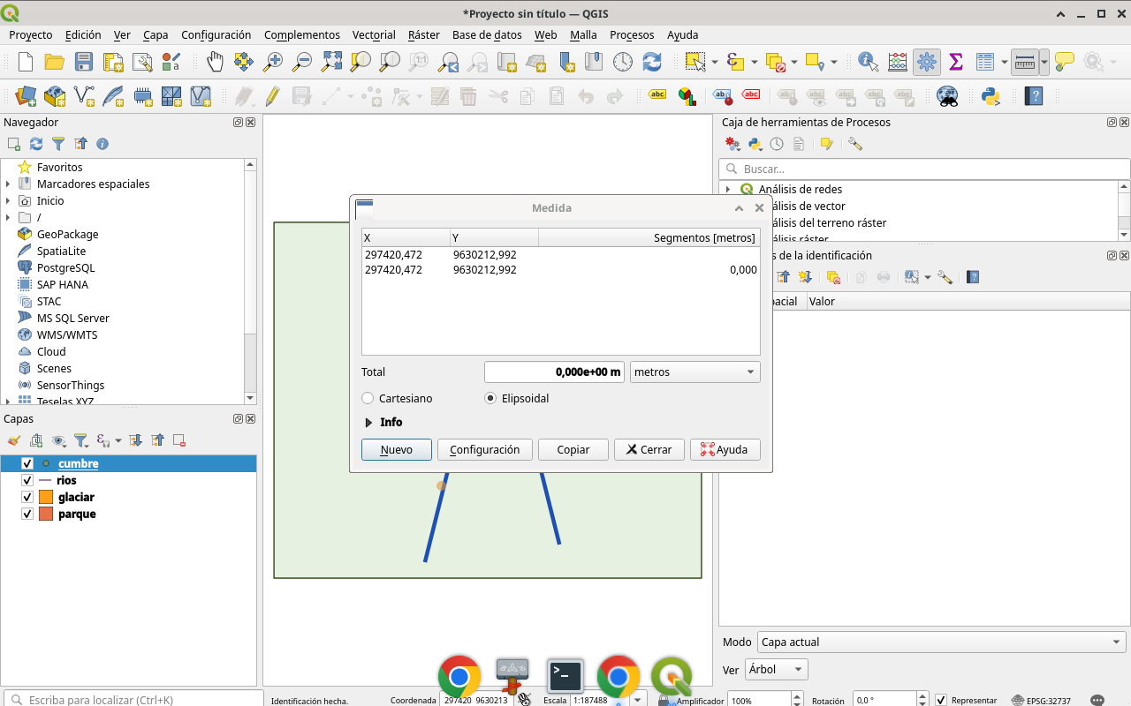
Figura 2
Tip: Diálogo / herramienta visible en el video
Paso 3 · lectura m
Medí un segundo tramo: cumbre hacia el glaciar. Compará órdenes de magnitud. Medir verifica de paso que el proyecto está en metros de verdad. Cerrá o reseteá la medición con Escape si hace falta. Si algo no responde, verificá que la ventana de QGIS tenga el foco. Un clic en el li…
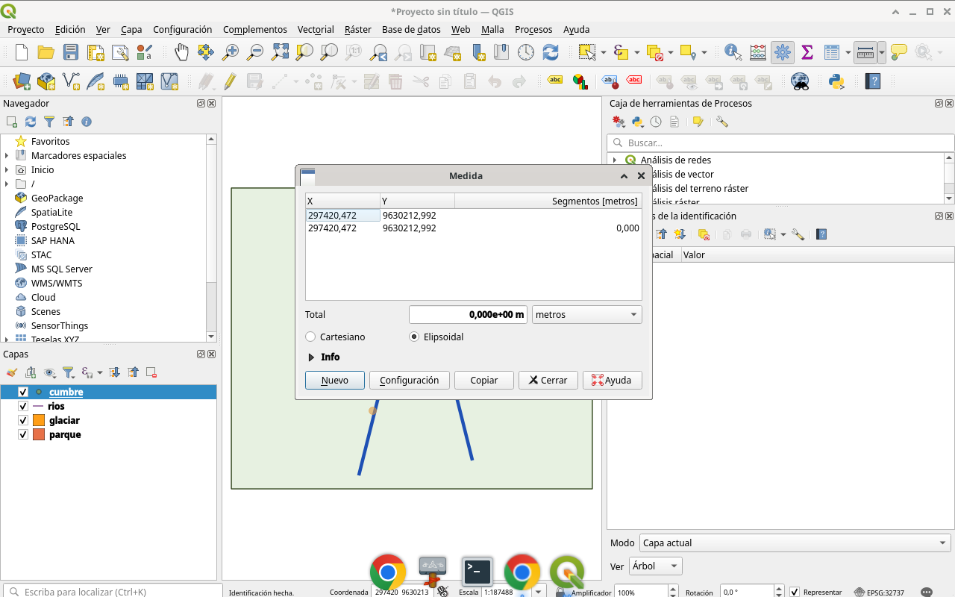
Figura 3
Tip: Diálogo / herramienta visible en el video
Paso 4 · buffer
Procesos, Buffer. Entrada: cumbre. Distancia: ocho mil metros. Ejecutá. Estilo semitransparente. El anillo es un radio didáctico de influencia alrededor de la cumbre, no un modelo físico. Dejá el diálogo abierto el tiempo de la narración. El objetivo es que veas campos, botones A…
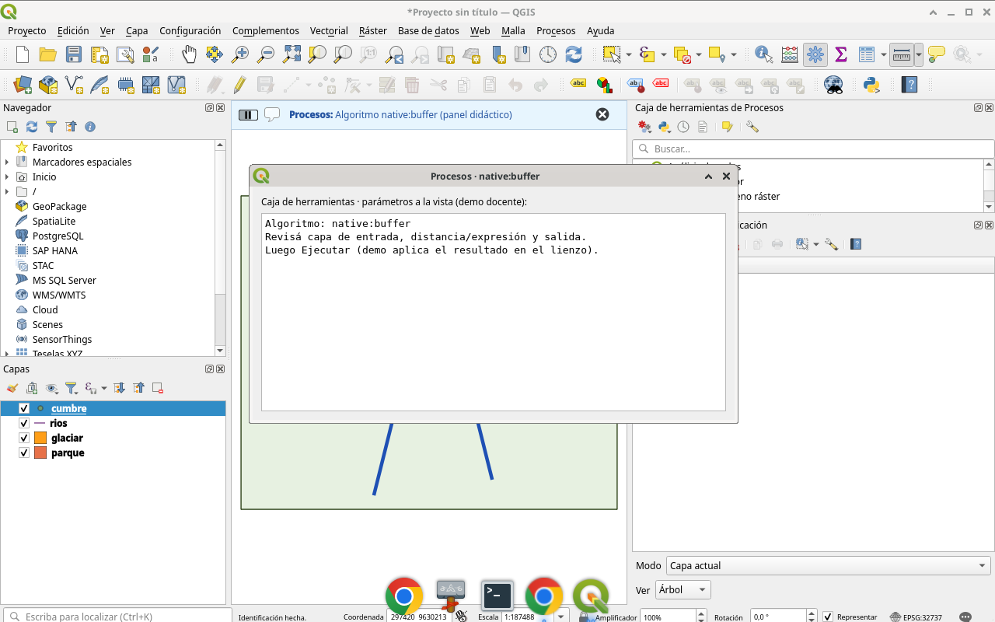
Figura 4
Tip: Procesos · diálogo de parámetros
Paso 5 · rios
Seleccionar por ubicación: ríos que intersectan el buffer. Ejecutá. Mirá qué tramos quedan seleccionados. Proximidad hecha selección reproducible. Revisá otra vez los parámetros clave en voz alta: capas de entrada, distancias en metros, nombres de salida. Un parámetro mal leído i…
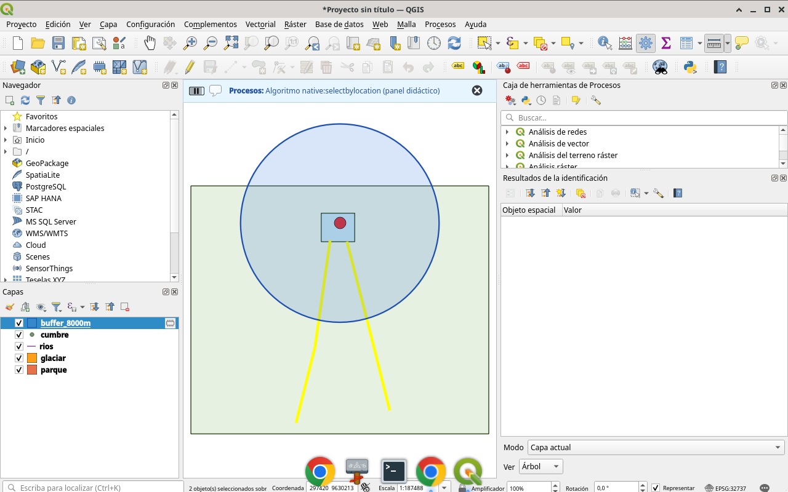
Figura 5
Tip: Diálogo / herramienta visible en el video
Paso 6 · tabla
Tabla de ríos seleccionados. Lista corta de identificadores. Preferible a decir “hay ríos cerca” sin poder señalar cuáles. Cuando la capa nueva aparece en el panel, renombrala si hace falta y comprobá que esté visible. El zoom a la capa ayuda a confirmar que no quedó fuera de ext…
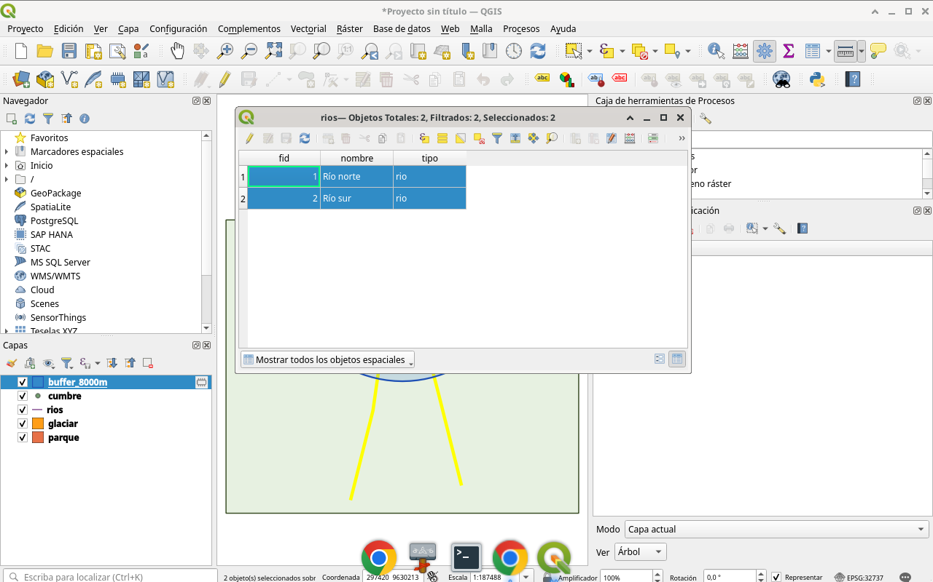
Figura 6
Tip: Tabla de atributos
Checklist
- Diálogos de QGIS visibles (no solo resultado)
- SCR / parámetros / fórmulas a la vista
- Capa o selección verificada al final
- Proyecto o captura documentada

